**赢时胜反向电子对账管理软件V4.5**

**操作手册**

**文档修订记录**

|  |  |  |  |  |  |  |
| --- | --- | --- | --- | --- | --- | --- |
| **版本编号或者更改记录编号** | **变化状态** | **简要说明(变更内容和变更范围)** | **日期** | **变更人** | **批准日期** | **批准人** |
| V1.0 | C | 新建 | 2018-12-15 | 朱才骞 |  |  |
| V2.0 | M | 完善数据导入步骤 | 2019-09-17 | 李文周 |  |  |
|  |  |  |  |  |  |  |
|  |  |  |  |  |  |  |
|  |  |  |  |  |  |  |
|  |  |  |  |  |  |  |
|  |  |  |  |  |  |  |

*变化状态：C-创建,A-新增,M-修改,D-删除

深圳市赢时胜信息技术股份有限公司

目录

1 功能描述 3

2 操作流程 3

2.1 反向电子对账流程 3

2.2 操作流程图 4

3 详细功能模块描述 4

3.1 数据导入 4

3.1.1 概述 4

3.1.2 查询输入条件 5

3.1.3 查询输出 5

3.1.4 界面操作项 5

3.1.5 界面原型图 5

3.1.6 业务规则 5

3.2 资托资产映射 6

3.2.1 概述 6

3.2.2 查询输入条件 6

3.2.3 查询输出 6

3.2.4 界面操作项 6

3.2.5 界面原型图 7

3.2.6 业务规则 7

3.3 科目映射管理 7

3.3.1 公共映射设置 8

3.3.2 托管方映射设置 9

3.3.3 产品映射设置 10

3.4 指标映射管理 12

3.4.1 概述 12

3.4.2 查询输入条件 12

3.4.3 查询输出 12

3.4.4 界面操作项 12

3.4.5 界面原型图 13

3.4.6 业务规则 13

3.5 忽略设置管理 13

3.5.1 概述 13

3.5.2 查询输入条件 13

3.5.3 查询输出 14

3.5.4 界面操作项 14

3.5.5 界面原型图 15

3.5.6 业务规则 15

3.6 反向电子对账管理 15

3.6.1 概述 15

3.6.2 查询输入条件 15

3.6.3 查询输出 15

3.6.4 界面操作项 16

3.6.5 界面原型图 16

3.6.6 业务规则 16

# 功能描述

通过数据导入接口导入托管行数据与资托资产映射中设置的对应估值系统产品组合的报表数据进行对账（后台取数据库中估值系统报表数据与导入托管行数据对账，反馈结果到反向电子对账管理页面）。

# 操作流程

## 反向电子对账流程

步骤1：导入数据（估值表、余额表）

步骤2：设置资托资产映射

步骤3：科目映射设置

步骤4：指标映射设置

步骤5：忽略设置

步骤6：反向电子对账

## 操作流程图

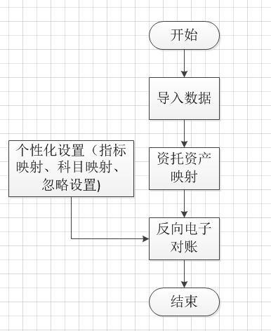

# 详细功能模块描述

## 数据导入

### 概述

将托管行数据文件通过导入接口导入估值系统。

### 查询输入条件

无

### 查询输出

执行后提示“数据导入成功”或者“数据导入失败”。

### 界面操作项

执行功能：勾选接口，选择日期，输入文件路径，单击”执行“按钮，开始导入对应文件夹下的数据。

终止功能：单击“终止”按钮。结束正在执行的数据导入操作。

检测文件功能：勾选接口，选择日期，输入文件路径，单击”检测文件“按钮，检测当前选择条件下文件夹中数据文件的条数。

### 界面原型图

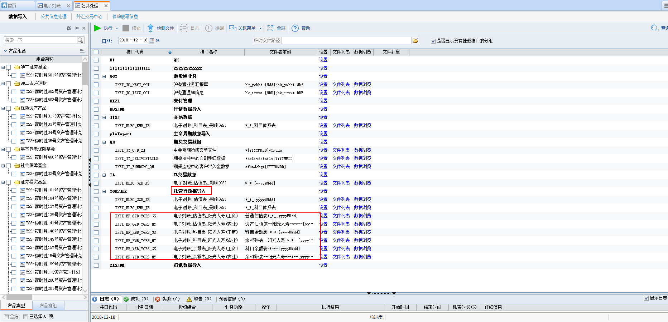

### 业务规则

1. 部署对应托管行的导入接口，并赋给用户权限
2. 在数据导入里配置导入接口

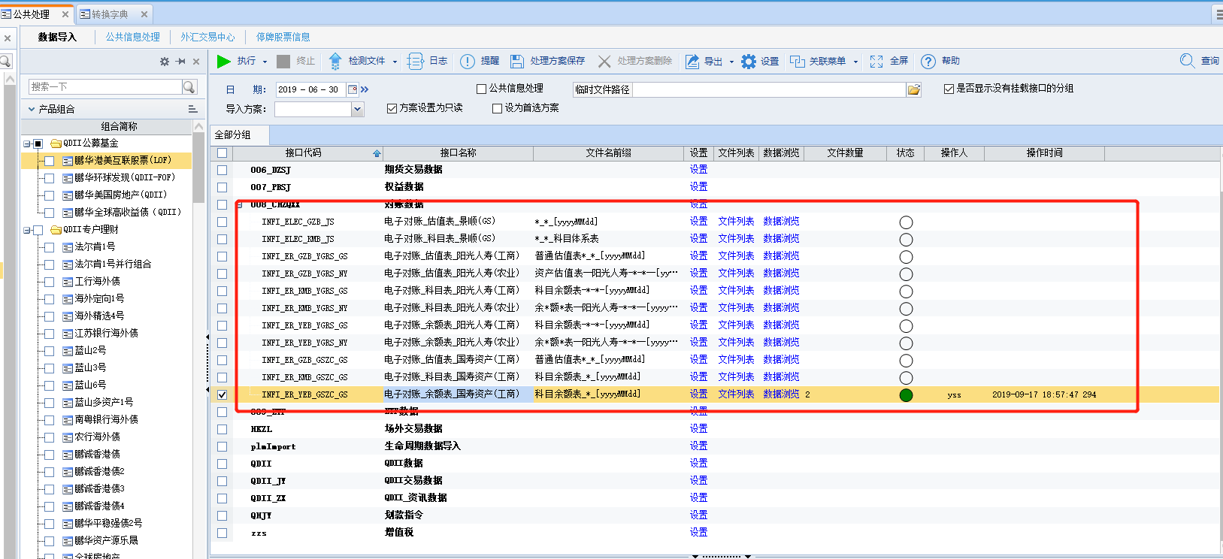

1. 配置转换字典：电子对账机构转换（ELEC_TGH）

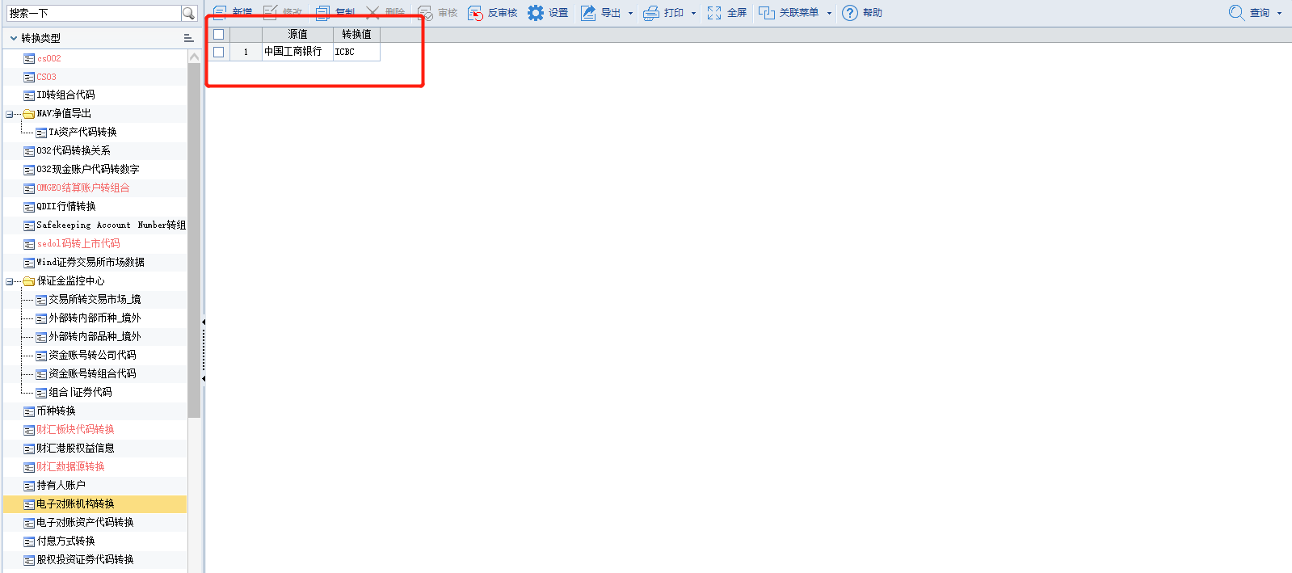

1. 导入接口配置文件路径，选择数据日期，导入数据。

## 资托资产映射

### 概述

1.设置管理人组合代码与托管人资产代码的映射关系。

2.支持一个组合的对应多个托管人情况可以通过设置多条设置记录实现，每条设置中组合相同托管银行设置成需要合并的托管行，对账模式设置需要相同。

3.一个组合的对应多个托管人设置后，在电子对账时，会将多个托管行的报表合并成一张总表后对账，展示总表的对账结果。

### 查询输入条件

|  |  |  |  |  |  |  |
| --- | --- | --- | --- | --- | --- | --- |
| **数据名称** | **输入/输出** | **数据类型** | **表现形式** | **是否必输** | **数据约束** | **备注** |
| 投资组合 | 输入 | 字符（C） | 下拉框 | 是 |  | 估值系统关联数据库的所有产品组合 |
| 对账类型 | 输入 | 字符（C） | 下拉框 | 否 |  | 估值表、科目表、余额表、利润表、所有者权益变动表、资产负债表 |
| 对账模式 | 输入 | 字符（C） | 下拉框 | 是 |  | 深证通模式、其他模式 |
| 托管银行 | 输入 | 字符（C） | 下拉框 | 是 |  | 估值系统主体信息页面设置的所有托管行 |
| 托管行资产代码 | 输入 | 字符（C） | 文字框 | 是 |  | 数据导入文件名中对应的资产代码 |

### 查询输出

提交后提示“信息保存成功”或者“失败原因”。

### 界面操作项

新增功能：单击”新增“按钮，在弹出的窗口中填写相关信息，单击”保存“按钮，即可保存新增的资托资产映射数据。

修改功能：选择要修改的资托资产映射数据，单击“修改”按钮。在弹出的窗口中进行修改，修改完毕后，单击“保存”按钮，将修改过后的信息保存。

复制功能：选择要复制的资托资产映射数据，单击“复制”按钮，复制选择的数据。

删除功能：选择要删除的资托资产映射数据，单击“删除”按钮，删除选择的数据。

审核功能：选择要审核的资托资产映射数据，单击“审核”按钮，将未审核的数据进行审核。

反审核功能：选择要反审核的资托资产映射数据，单击“反审核”按钮，将以审核的数据变为未审核状态。

导出功能：选择要导出的资托资产映射数据，单击“导出”按钮，导出选择的数据。

打印功能：选择要打印的资托资产映射数据，单击“打印”按钮，打印选择的数据。

查询功能：选择或输入筛选条件，单击“查询”按钮，查询符合条件的资托资产映射数据。

### 界面原型图

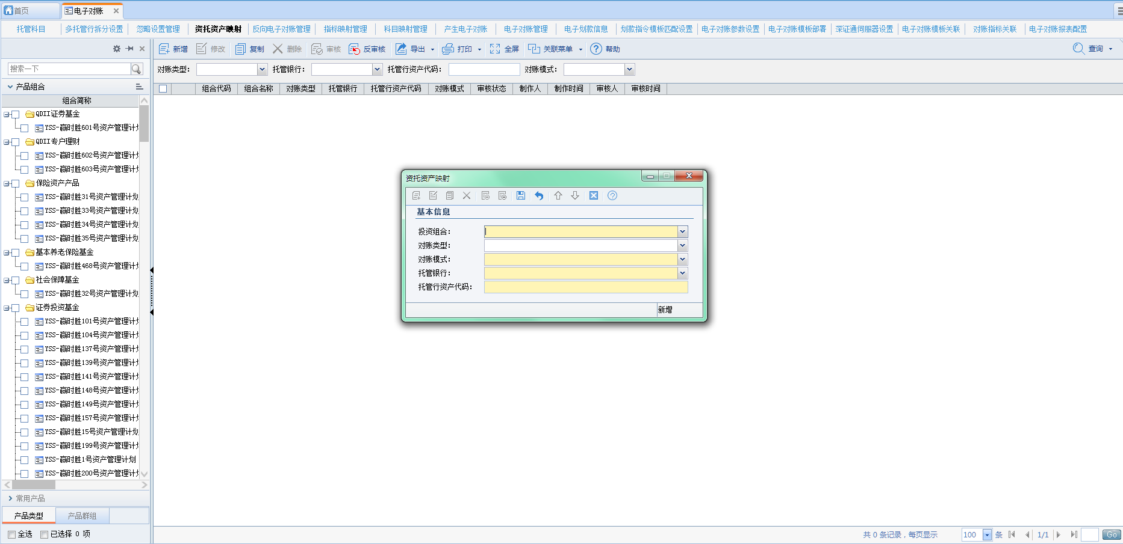

### 业务规则

1、在进行删除，修改操作时需要先将数据进行反审核操作。

2、在查询时可以输入对账类型、托管银行、资托资产代码、对账模式作为条件查询相关数据。

## 科目映射管理

### 公共映射设置

#### 概述

设置估值系统与托管方数据中对应的科目（适用于所有的反向对账产品组合和托管行）。

#### 查询输入条件

|  |  |  |  |  |  |  |
| --- | --- | --- | --- | --- | --- | --- |
| **数据名称** | **输入/输出** | **数据类型** | **表现形式** | **是否必输** | **数据约束** | **备注** |
| 内部科目 | 输入 | 字符（C） | 下拉框 | 是 |  | 展示估值系统内部科目 |
| 外部科目 | 输入 | 字符（C） | 下拉框 | 是 |  | 展示导入数据中的科目 |

#### 查询输出

提交后提示“信息保存成功”或者“失败原因”。

#### 界面操作项

新增功能：单击”新增“按钮，在弹出的窗口中填写相关信息，单击”保存“按钮，即可保存新增的公共映射数据。

删除功能：选择要删除的公共映射数据，单击“删除”按钮，删除选择的数据。

审核功能：选择要审核的公共映射数据，单击“审核”按钮，将未审核的数据进行审核。

反审核功能：选择要反审核的公共映射数据，单击“反审核”按钮，将以审核的数据变为未审核状态。

导出功能：选择要导出的公共映射数据，单击“导出”按钮，导出选择的数据。

打印功能：选择要打印的公共映射数据，单击“打印”按钮，打印选择的数据。

#### 界面原型图

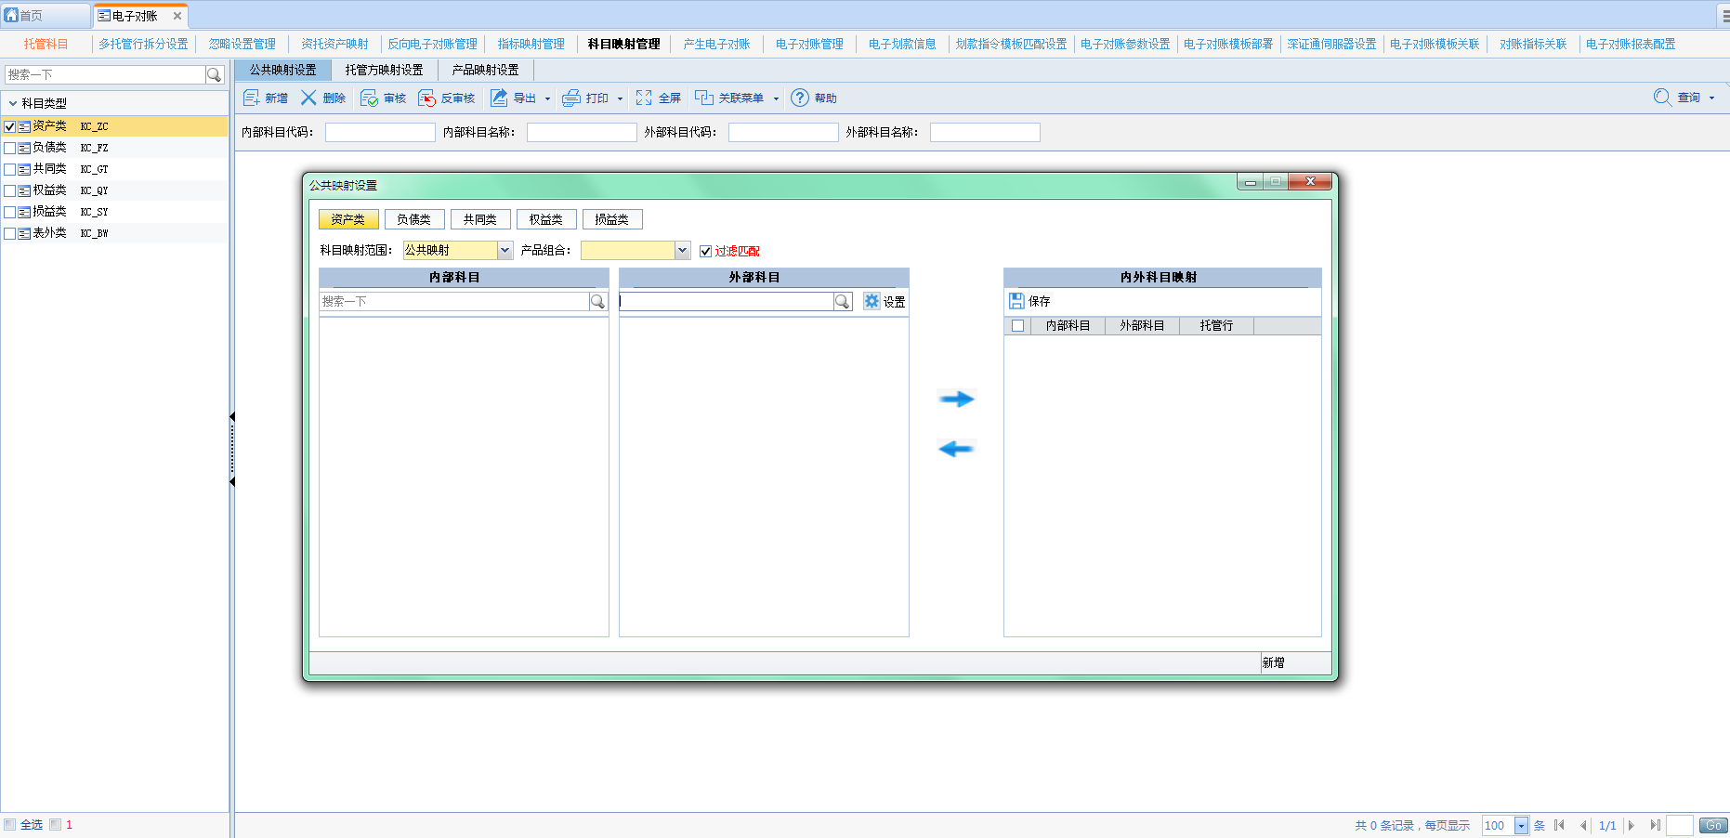

#### 业务规则

1、在进行删除操作时需要先将数据进行反审核操作。

2、新增set界面中勾选“过滤匹配”已经设置过的科目不展示。

### 托管方映射设置

#### 概述

设置估值系统与托管方数据中对应的科目（只适用于所关联的托管行且优先级大于公共科目映射）。

#### 查询输入条件

|  |  |  |  |  |  |  |
| --- | --- | --- | --- | --- | --- | --- |
| **数据名称** | **输入/输出** | **数据类型** | **表现形式** | **是否必输** | **数据约束** | **备注** |
| 内部科目 | 输入 | 字符（C） | 下拉框 | 是 |  | 展示估值系统内部科目 |
| 外部科目 | 输入 | 字符（C） | 下拉框 | 是 |  | 展示导入数据中的科目 |

#### 查询输出

提交后提示“信息保存成功”或者“失败原因”。

#### 界面操作项

新增功能：单击”新增“按钮，在弹出的窗口中填写相关信息，单击”保存“按钮，即可保存新增的托管方映射数据。

删除功能：选择要删除的托管方映射数据，单击“删除”按钮，删除选择的数据。

审核功能：选择要审核的托管方映射数据，单击“审核”按钮，将未审核的数据进行审核。

反审核功能：选择要反审核的托管方映射数据，单击“反审核”按钮，将以审核的数据变为未审核状态。

导出功能：选择要导出的托管方映射数据，单击“导出”按钮，导出选择的数据。

打印功能：选择要打印的托管方映射数据，单击“打印”按钮，打印选择的数据。

#### 界面原型图

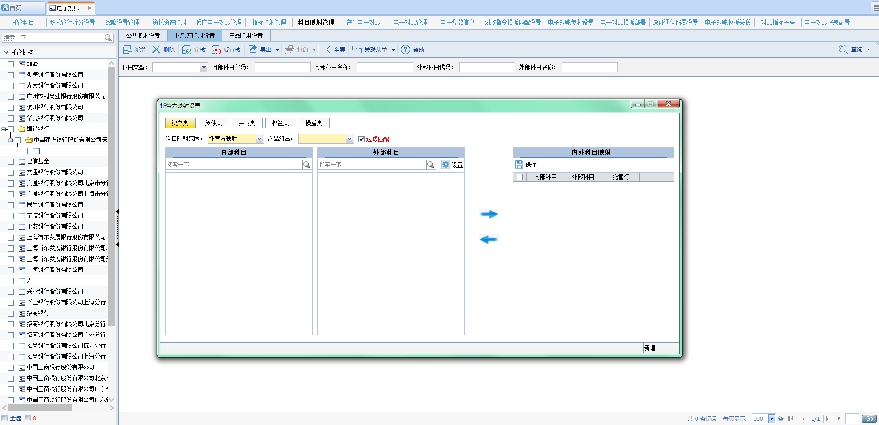

#### 业务规则

1、在进行删除操作时需要先将数据进行反审核操作。

2、新增set界面中勾选“过滤匹配”已经设置过的科目不展示。

### 产品映射设置

#### 概述

设置估值系统与托管方数据中对应的科目（只适用于所关联的产品组合且优先级大于托管方科目映射）。

#### 查询输入条件

|  |  |  |  |  |  |  |
| --- | --- | --- | --- | --- | --- | --- |
| **数据名称** | **输入/输出** | **数据类型** | **表现形式** | **是否必输** | **数据约束** | **备注** |
| 内部科目 | 输入 | 字符（C） | 下拉框 | 是 |  | 展示估值系统内部科目 |
| 外部科目 | 输入 | 字符（C） | 下拉框 | 是 |  | 展示导入数据中的科目 |

#### 查询输出

提交后提示“信息保存成功”或者“失败原因”。

#### 界面操作项

新增功能：单击”新增“按钮，在弹出的窗口中填写相关信息，单击”保存“按钮，即可保存新增的产品映射数据。

删除功能：选择要删除的产品映射数据，单击“删除”按钮，删除选择的数据。

审核功能：选择要审核的产品映射数据，单击“审核”按钮，将未审核的数据进行审核。

反审核功能：选择要反审核的产品映射数据，单击“反审核”按钮，将以审核的数据变为未审核状态。

导出功能：选择要导出的产品映射数据，单击“导出”按钮，导出选择的数据。

打印功能：选择要打印的产品映射数据，单击“打印”按钮，打印选择的数据。

#### 界面原型图

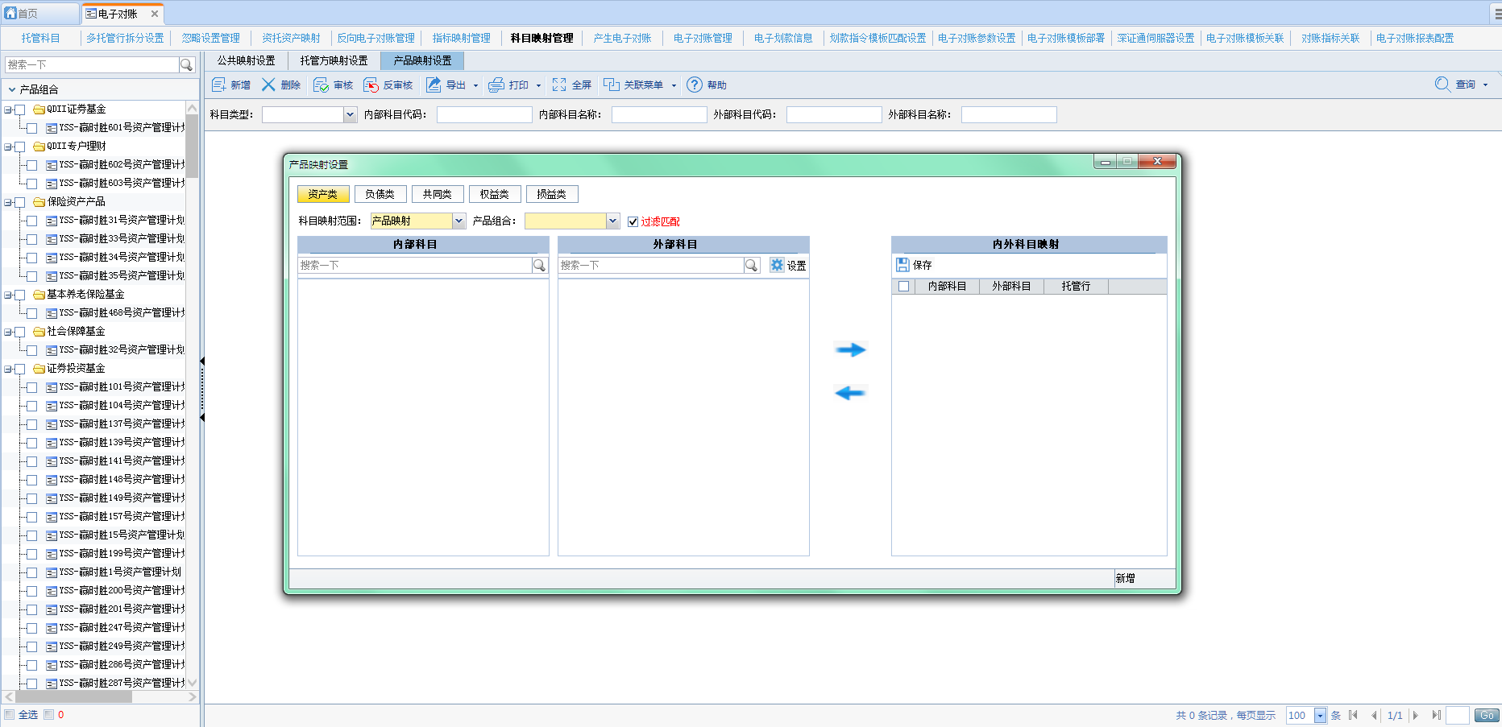

#### 业务规则

1、在进行删除操作时需要先将数据进行反审核操作。

2、新增set界面中勾选“过滤匹配”已经设置过的科目不展示。

## 指标映射管理

### 概述

设置内部指标所对应的外部指标。（关联产品组合的指标优先级大于托管行大于公共指标）

### 查询输入条件

|  |  |  |  |  |  |  |
| --- | --- | --- | --- | --- | --- | --- |
| **数据名称** | **输入/输出** | **数据类型** | **表现形式** | **是否必输** | **数据约束** | **备注** |
| 对账类型 | 输入 | 字符（C） | 下拉框 | 是 |  | 估值表、余额表、科目表、利润表、所有者权益变动表、资产负债表 |
| 内部指标代码 | 输入 | 字符（C） | 下拉框 | 是 |  | 内部指标名称的代码 |
| 内部指标名称 | 输入 | 字符（C） | 文字框 | 否 |  | 单位净值、资产净值、资产类合计、负债类合计等 |
| 外部指标代码 | 输入 | 字符（C） | 文字框 | 是 |  | 托管行数据中的指标代码 |
| 外部指标名称 | 输入 | 字符（C） | 文字框 | 否 |  | 托管行数据中的指标代码 |
| 托管机构 | 输入 | 字符（C） | 下拉框 | 否 |  | 展示主体信息中的所有托管行 |
| 投资组合 | 输入 | 字符（C） | 下拉框 | 否 |  | 展示估值系统的所有产品组合 |

### 查询输出

提交后提示“信息保存成功”或者“失败原因”。

### 界面操作项

新增功能：单击”新增“按钮，在弹出的窗口中填写相关信息，单击”保存“按钮，即可保存新增的指标映射数据。

修改功能：选择要修改的指标映射数据，单击“修改”按钮。在弹出的窗口中进行修改，修改完毕后，单击“保存”按钮，将修改过后的信息保存。

复制功能：选择要复制的指标映射数据，单击“复制”按钮，复制选择的数据。

删除功能：选择要删除的指标映射数据，单击“删除”按钮，删除选择的数据。

审核功能：选择要审核的指标映射数据，单击“审核”按钮，将未审核的数据进行审核。

反审核功能：选择要反审核的指标映射数据，单击“反审核”按钮，将以审核的数据变为未审核状态。

导出功能：选择要导出的指标映射数据，单击“导出”按钮，导出选择的数据。

打印功能：选择要打印的指标映射数据，单击“打印”按钮，打印选择的数据。

查询功能：选择或输入筛选条件，单击“查询”按钮，查询符合条件的指标映射数据。

### 界面原型图

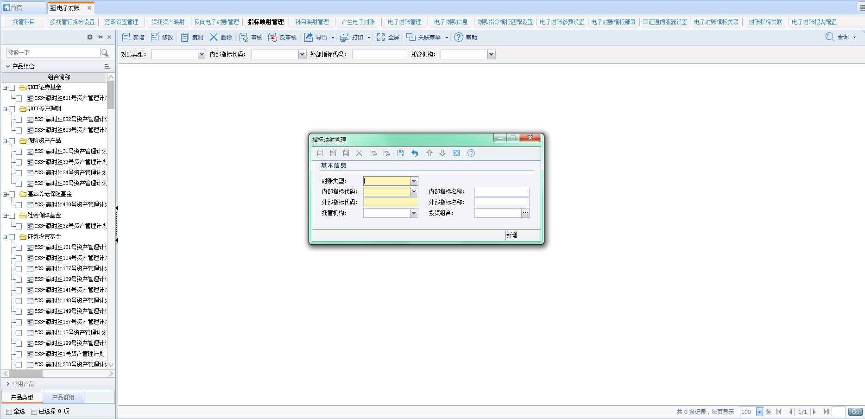

### 业务规则

1、在进行删除，修改操作时需要先将数据进行反审核操作。

2、在查询时可以选择对账类型、内部指标代码、外部指标代码、托管机构作为条件查询相关数据。

## 忽略设置管理

### 概述

设置各对账类型中不需要对账的列、行、单元格

### 查询输入条件

|  |  |  |  |  |  |  |
| --- | --- | --- | --- | --- | --- | --- |
| **数据名称** | **输入/输出** | **数据类型** | **表现形式** | **是否必输** | **数据约束** | **备注** |
| 对账类型 | 输入 | 字符（C） | 下拉框 | 是 |  | 估值表、余额表、科目表、利润表、所有者权益变动表、资产负债表 |
| 忽略类型 | 输入 | 字符（C） | 下拉框 | 是 |  | 列忽略、行忽略、单元格忽略 |
| 行标识 | 输入 | 数字 | 文字框 | 否 |  | 忽略的行 |
| 列标识 | 输入 | 字符（C） | 下拉框 | 否 |  | 忽略的列 |
| 应用下级科目 | 输入 | 字符（C） | 下拉框 | 是 |  | “是”“否” |
| 忽略方向 | 输入 | 字符（C） | 下拉框 | 是 |  | 本方、对方 |
| 托管机构 | 输入 | 字符（C） | 下拉框 | 否 |  | 主体机构设置的所有托管行 |
| 投资组合 | 输入 | 字符（C） | 下拉框 | 否 |  | 估值系统设置的所有组合 |

### 查询输出

提交后提示“信息保存成功”或者“失败原因”。

### 界面操作项

新增功能：单击”新增“按钮，在弹出的窗口中填写相关信息，单击”保存“按钮，即可保存新增的忽略设置数据。

修改功能：选择要修改的忽略设置数据，单击“修改”按钮。在弹出的窗口中进行修改，修改完毕后，单击“保存”按钮，将修改过后的信息保存。

复制功能：选择要复制的忽略设置数据，单击“复制”按钮，复制选择的数据。

删除功能：选择要删除的忽略设置数据，单击“删除”按钮，删除选择的数据。

审核功能：选择要审核的忽略设置数据，单击“审核”按钮，将未审核的数据进行审核。

反审核功能：选择要反审核的忽略设置数据，单击“反审核”按钮，将以审核的数据变为未审核状态。

导出功能：选择要导出的忽略设置数据，单击“导出”按钮，导出选择的数据。

打印功能：选择要打印的忽略设置数据，单击“打印”按钮，打印选择的数据。

查询功能：选择或输入筛选条件，单击“查询”按钮，查询符合条件的忽略设置数据。

### 界面原型图

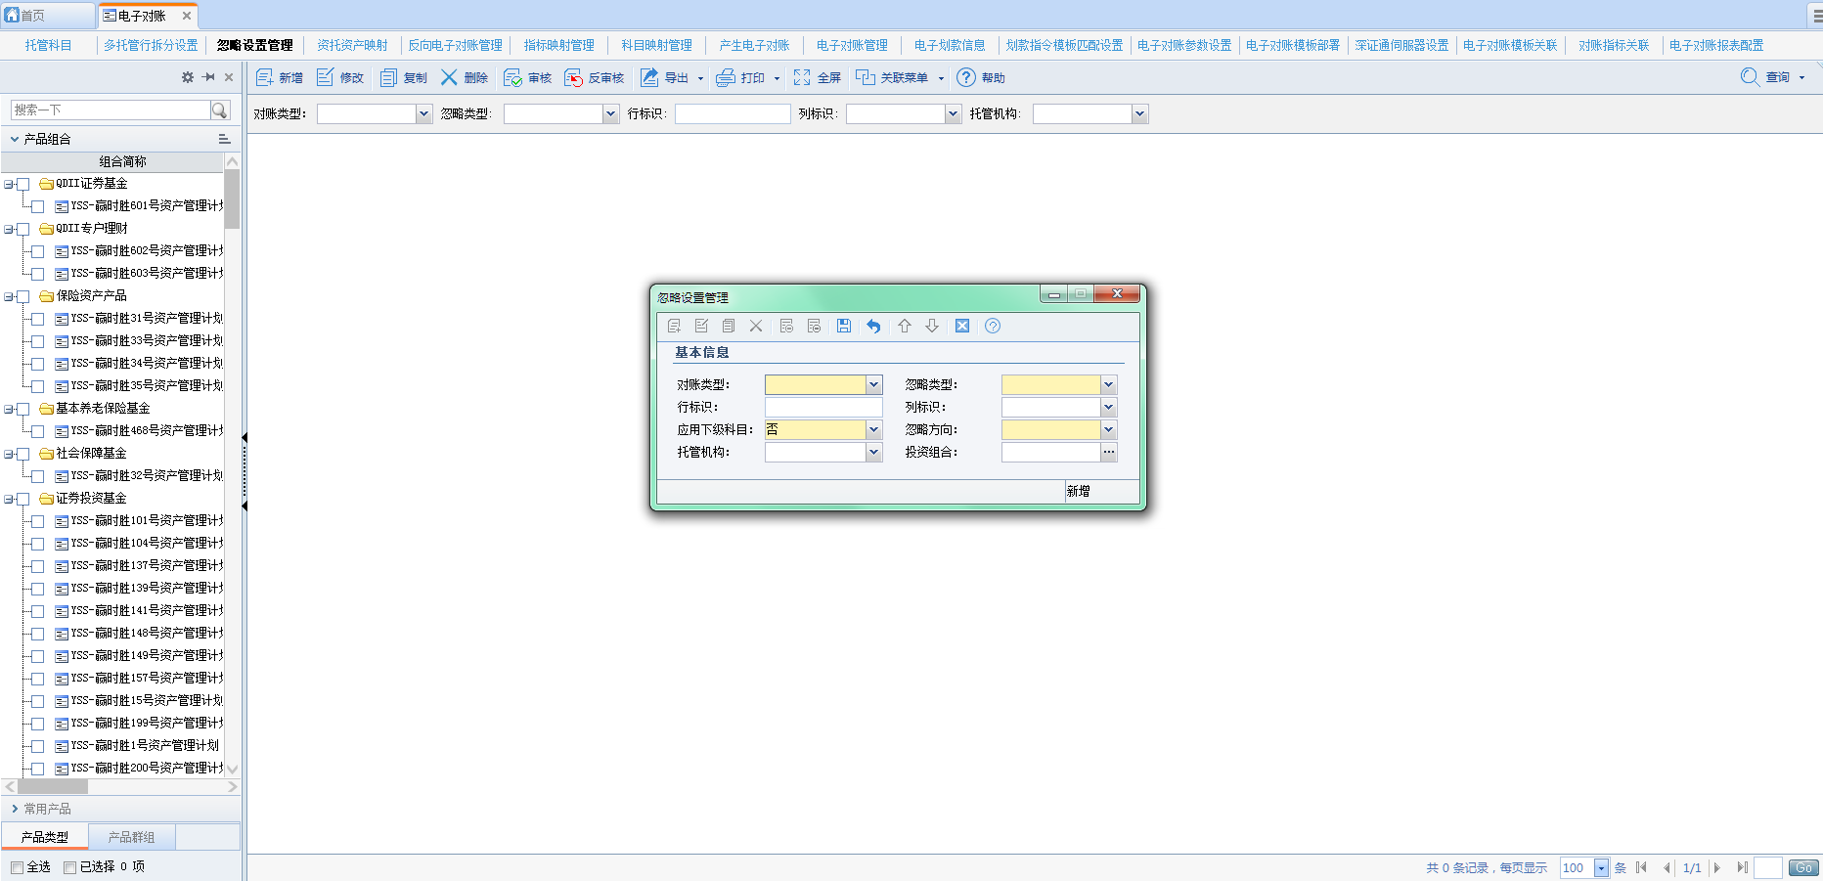

### 业务规则

1、在进行删除，修改操作时需要先将数据进行反审核操作。

2、在查询时可以选择对账类型、忽略类型、行标识、列标识、托管机构作为条件查询相关数据。

## 反向电子对账管理

### 概述

对导入的数据进行人工对账且展示对账结果

### 查询输入条件

无

### 查询输出

对账一致或对账不一致

### 界面操作项

修改对账结果：勾选已反向对账的数据，点击“修改对账结果”按钮弹出修改页面修改成功后保存。

人工对账功能：勾选未对账的数据，点击“人工对账”按钮进行对账。

锁定功能：勾选已反向对账的数据，点击“锁定”按钮对数据进行锁定，锁定后的数据无法修改。

解锁功能：勾选已锁定的数据，点击“解锁”按钮对已锁定数据进行解锁。

导出功能：选择要导出的对账数据，单击“导出”按钮，导出选择的数据。

### 界面原型图

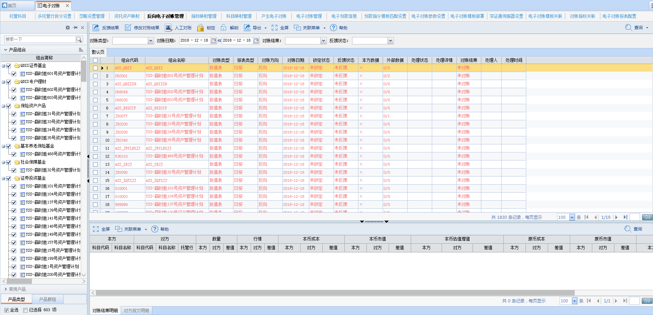

### 业务规则

1、在查询时可以选择对账类型、日期、对账结果、反馈状态作为条件查询相关数据。